현장 데이터 디지털화 전문가과정 · 2차수 · 프로젝트 04
개발장비 외관평가 Agent
프로젝트 기획서
외관검사 체크시트와 이슈 리스트를 이어 항목별 이슈 빈도 · 위험 점수를 내고, 신규 개발모델용 체크시트와 이슈 발생 우려 포인트 리포트를 만드는 도구입니다.
기획 | 이은학
버전 | v2.0
작성일 | 2026-11-10
저장소 | data10-04
바로 쓰기 | https://data10-04.jobability.co.kr/

문서 버전 이력
버전 | 날짜 | 바뀐 점
v2.0 | 2026-11-10 | 최종 기획서 — 파이프라인 · 아키텍처 · 와이어프레임 정리 / 로그인 · 사용 신청 · 관리자 승인(요청자 Supabase 로 옮길 수 있게) / 로그인 전 대문
v1.1 | 2026-10-27 | 판 맞추기 — css · js 판 질의 ?v= · fresh-guard · 판 확인 시험
v1.0 | 2026-10-20 | 1단계 — 체크시트 · 이슈 리스트 가져오기 · 이슈 잇기 · 위험 점수 · 신규 모델 체크시트 · 우려 포인트 리포트 · AI 프롬프트

1. 개요
외관검사 체크시트와 이슈 리스트를 이어 항목별 이슈 빈도 · 위험 점수를 내고, 신규 개발모델용 체크시트와 이슈 발생 우려 포인트 리포트를 만드는 도구입니다.

배경 · 현재 업무
- 개발장비(개발 단계의 신규 모델)는 외관검사 체크시트로 외관 품질을 확인합니다.
- 체크시트 항목이 실제로 이슈가 자주 난 곳을 반영하지 못해, 모든 항목을 같은 무게로 봅니다.
- 과거 모델의 외관검사 이슈 리스트는 따로 쌓여 있어 체크시트와 하나씩 대조해야 합니다(가정).
- 새 개발모델의 특성(기종 · 크기 · 신규 부품)에 맞춰 어디를 더 볼지를 경험으로 정합니다(가정).

목표
- 이슈 리스트를 체크시트 항목에 이어 항목마다 실제 이슈 빈도를 보입니다.
- 개발모델 특성에 따라 체크시트를 최적화합니다 — 중점 · 일반 · 생략 후보 · 신규 항목 후보.
- 신규 개발모델의 이슈 발생 우려 포인트를 근거 숫자와 함께 냅니다.

사용자
- 선행품질 외관검사 담당자

2. 요구사항과 구현
기획서 요구 | 구현
외관검사 체크시트에 실제 이슈 발생 빈도 반영 | 이슈 → 체크 항목 잇기(부위 + 점검 유형), 항목별 빈도 · 최근성 · 심각도 점수
개발모델에 따른 체크시트 최적화 | 기종 · 크기 · 신규 부품으로 닮은 정도 반영, 중점 · 일반 · 생략 후보 · 신규 후보, 엑셀 · 인쇄
이슈 발생 우려 포인트 산출 | 상위 우려 포인트 · 근거 숫자 · 대표 이슈, 문장은 AI 프롬프트(모델 이름 가림)
체크시트에 없는 이슈 찾기 | (부위 · 유형)으로 묶은 신규 항목 후보, 더하면 그 이슈들이 새 항목에 이어짐
검사 결과(OK/NG) 입력 · 누적 | 2단계
실제 자료로 보정 | 2단계 — 실제 체크시트 · 이슈 리스트를 아직 받지 않아 가상 샘플로 만듦

3. 주요 기능
기능 | 설명
이슈 매칭 | 부위 이름을 맞추고(CAB = 캐빈 = 캡) 이슈 내용의 낱말로 유형을 찾아 체크 항목에 잇습니다.
항목별 위험 점수 | 빈도 · 최근성 · 심각도를 합친 0~100 점수를 내고 기종 · 크기 · 신규 부품으로 거릅니다.
신규 모델 체크시트 | 신규 모델 특성으로 위험 항목을 앞으로 올려 중점 · 일반 · 생략 · 신규 후보로 나눕니다.
우려 포인트 리포트 | 상위 우려 포인트와 근거 숫자, 되풀이 항목, 신규 항목 후보를 정리합니다.
데이터 가져오기 | 체크시트 · 이슈 리스트 엑셀, 머리행 자동 찾기, 열 연결, 중복 제거, 모델 정보 시트.
체크시트 마스터 | 부위 · 점검 항목 · 검사 방법 · 판정 기준을 더하고 고치며 항목별 연결 이슈 수를 봅니다.
AI 문장 다듬기 | 계산된 사실만 담은 프롬프트, 모델 이름은 별칭으로 가리고 답에서 되돌립니다.
로그인 · 사용 승인 | 회사 메일이나 개인 메일로 가입하고 사용 신청 → 관리자 승인 뒤 씁니다.

4. 처리 흐름(파이프라인)
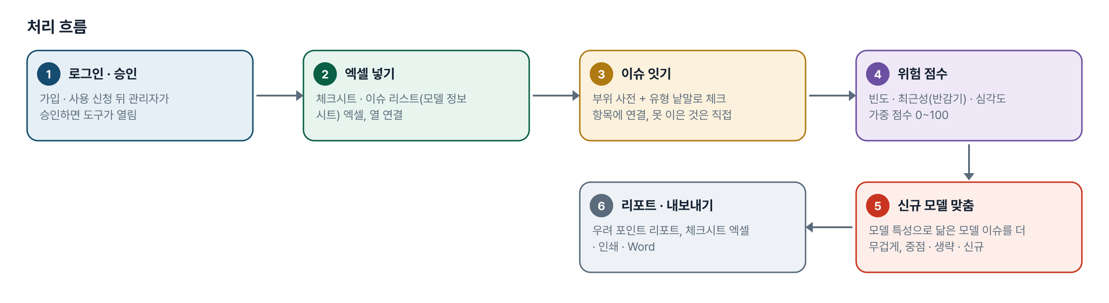
그림 1. 처리 흐름
단계 | 내용
1. 로그인 · 승인 | 가입 · 사용 신청 뒤 관리자가 승인하면 도구가 열림
2. 엑셀 넣기 | 체크시트 · 이슈 리스트(모델 정보 시트) 엑셀, 열 연결
3. 이슈 잇기 | 부위 사전 + 유형 낱말로 체크 항목에 연결, 못 이은 것은 직접
4. 위험 점수 | 빈도 · 최근성(반감기) · 심각도 가중 점수 0~100
5. 신규 모델 맞춤 | 모델 특성으로 닮은 모델 이슈를 더 무겁게, 중점 · 생략 · 신규
6. 리포트 · 내보내기 | 우려 포인트 리포트, 체크시트 엑셀 · 인쇄 · Word

5. 구성(아키텍처)
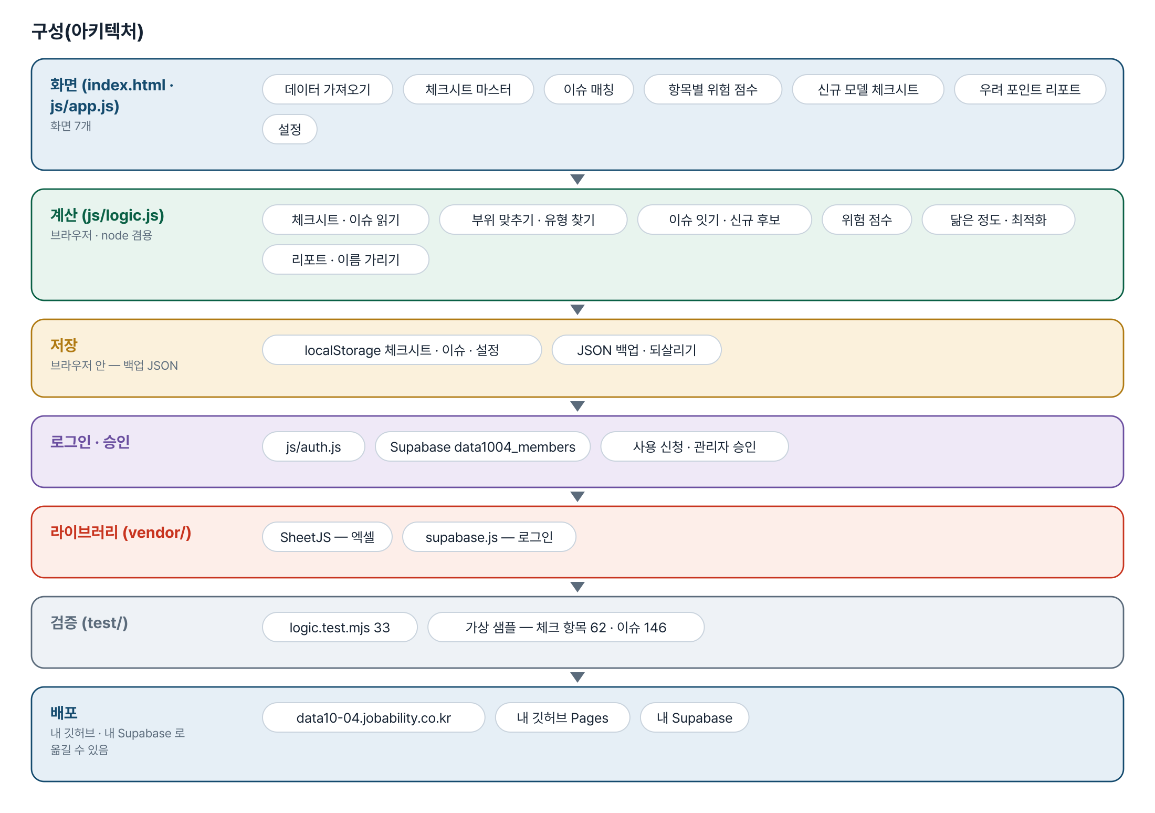
그림 2. 구성
화면 (index.html · js/app.js)
화면 7개
- 데이터 가져오기
- 체크시트 마스터
- 이슈 매칭
- 항목별 위험 점수
- 신규 모델 체크시트
- 우려 포인트 리포트
- 설정
계산 (js/logic.js)
브라우저 · node 겸용
- 체크시트 · 이슈 읽기
- 부위 맞추기 · 유형 찾기
- 이슈 잇기 · 신규 후보
- 위험 점수
- 닮은 정도 · 최적화
- 리포트 · 이름 가리기
저장
브라우저 안 — 백업 JSON
- localStorage 체크시트 · 이슈 · 설정
- JSON 백업 · 되살리기
로그인 · 승인
- js/auth.js
- Supabase data1004_members
- 사용 신청 · 관리자 승인
라이브러리 (vendor/)
- SheetJS — 엑셀
- supabase.js — 로그인
검증 (test/)
- logic.test.mjs 33
- 가상 샘플 — 체크 항목 62 · 이슈 146
배포
내 깃허브 · 내 Supabase 로 옮길 수 있음
- data10-04.jobability.co.kr
- 내 깃허브 Pages
- 내 Supabase

입출력 데이터
데이터 | 내용
외관검사 체크시트 | 부위 · 점검 항목 · 검사 방법 · 판정 기준 · 점검 유형 · 필수
이슈 리스트 | 모델 · 발생일 · 부위 · 이슈 내용 · 심각도(상 · 중 · 하)
모델 정보 시트 | 모델 · 기종 · 크기 · 신규 부품
내보내기 | 신규 모델 체크시트 엑셀(체크시트 · 점수 근거 · 이슈 연결), 마스터 엑셀, 리포트 인쇄 · Word · 엑셀, JSON 백업

6. 화면 구성(와이어프레임)
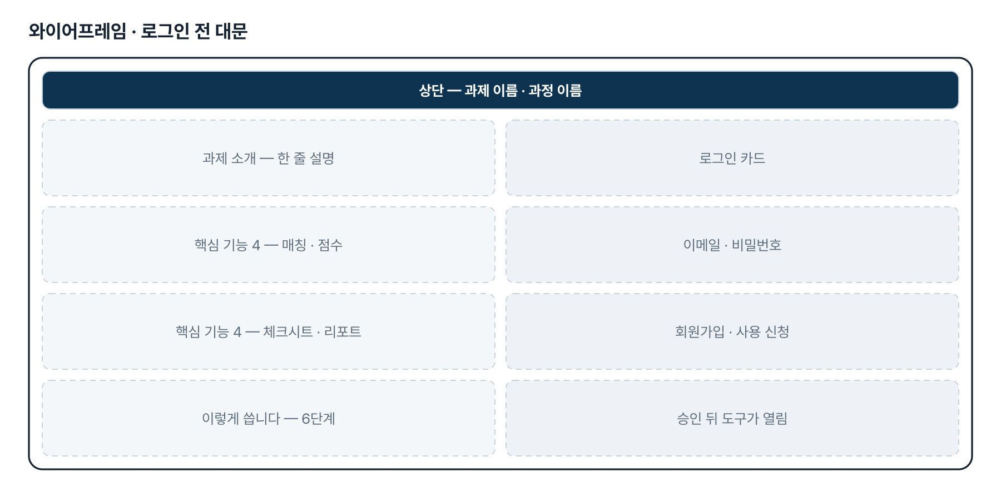
그림 3. 와이어프레임 — 로그인 전 대문
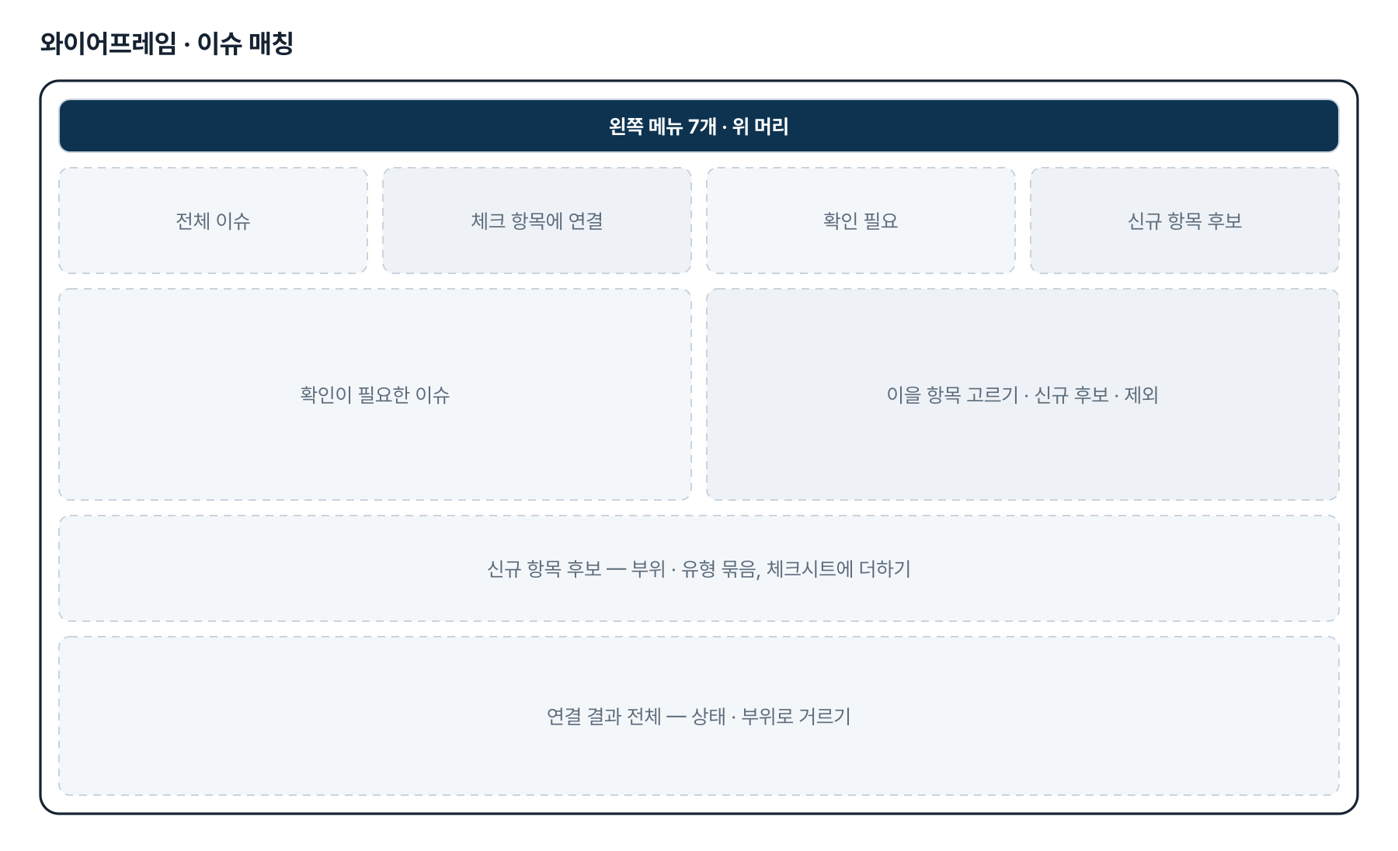
그림 4. 와이어프레임 — 이슈 매칭
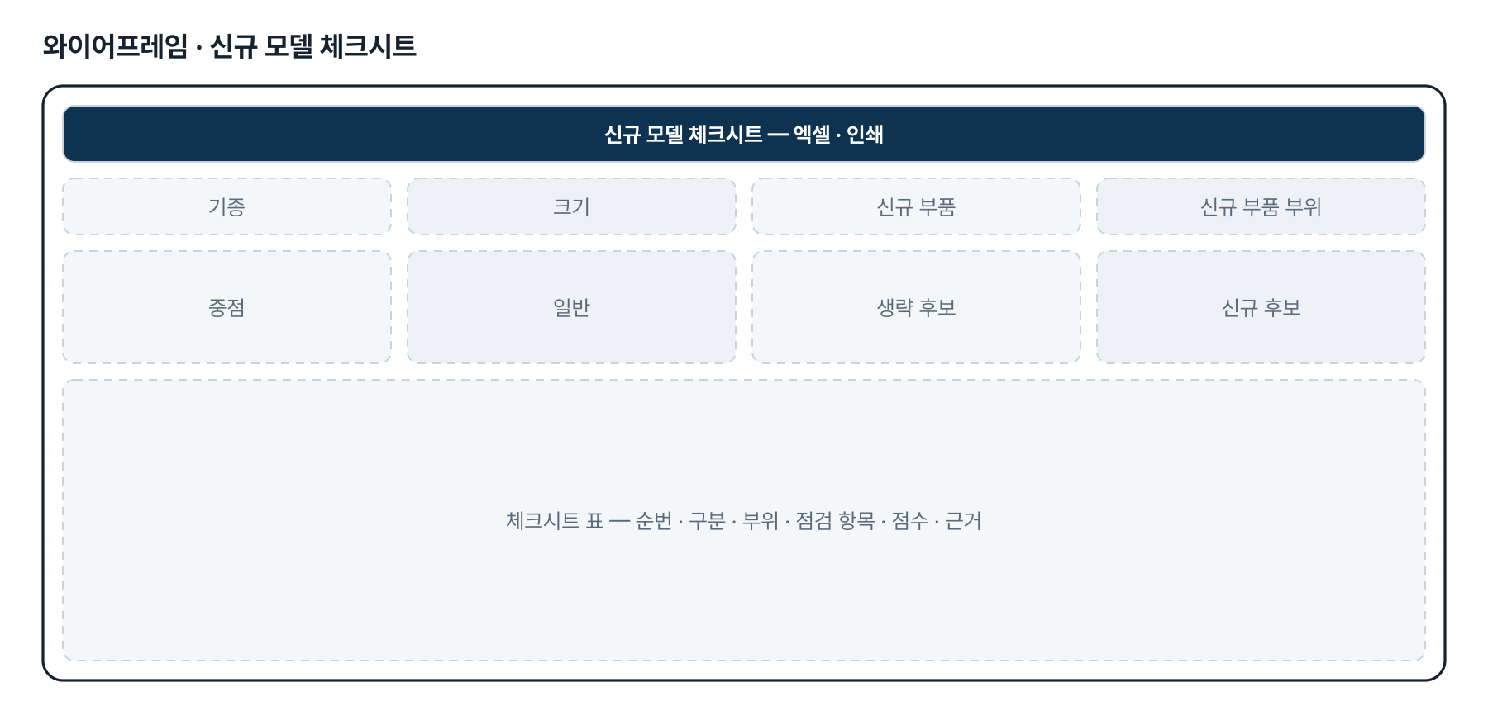
그림 5. 와이어프레임 — 신규 모델 체크시트
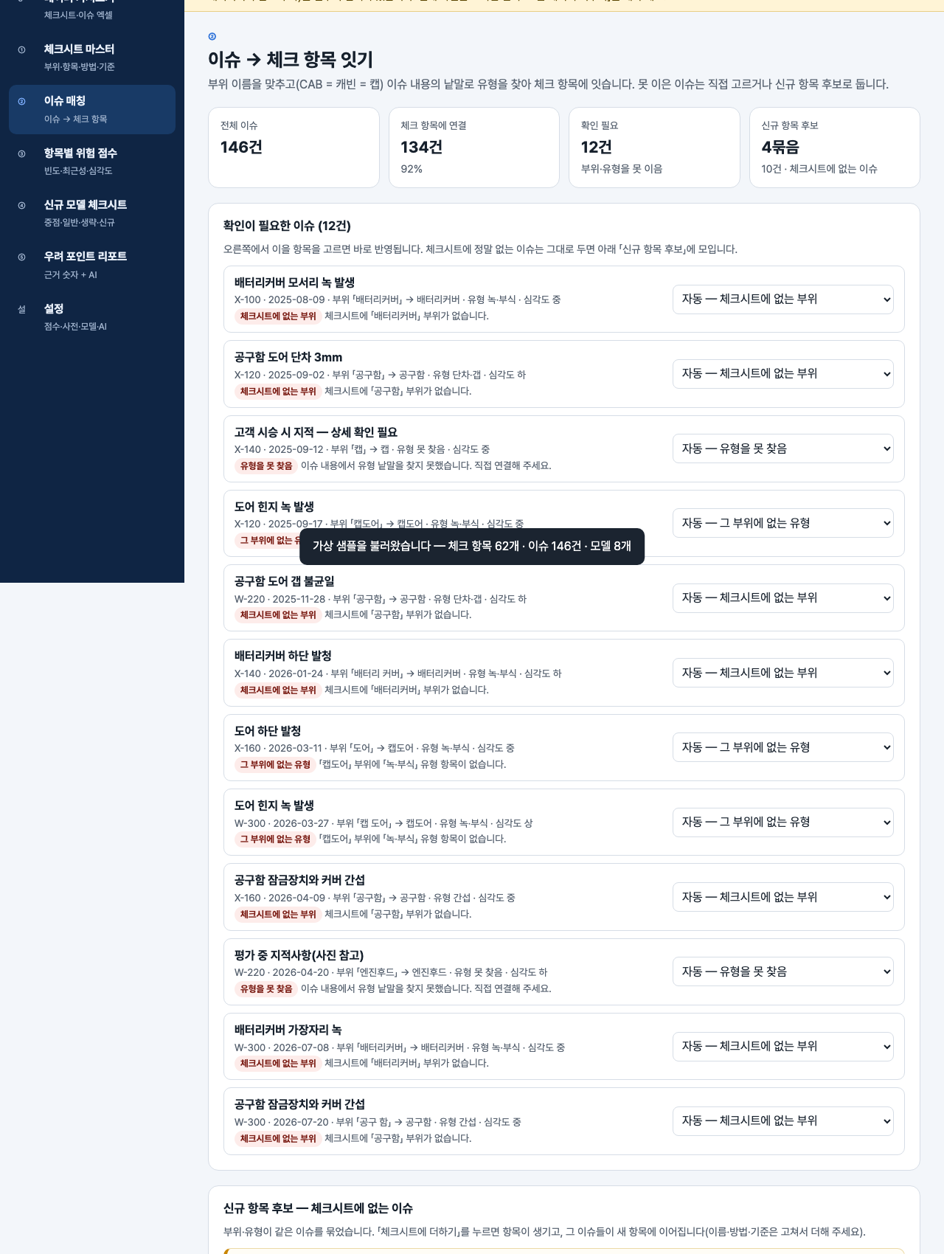
그림 6. 실제 화면(예제 데이터, 1280px)

7. 규칙 · 판정 기준
- 이슈와 체크 항목은 「부위 + 점검 유형」으로 잇습니다. 부위는 사전 · 위치 낱말 · 괄호 빼기로 맞추고, 유형은 이슈 글의 낱말로 찾습니다.
- 그 부위에 그 유형 항목이 없으면 낱말이 겹쳐도 잇지 않고 신규 항목 후보로 보냅니다. 직접 연결이 자동보다 앞섭니다.
- 위험 점수 = 빈도 · 최근성(Σ 0.5^(경과일/반감기)) · 심각도(상3 · 중2 · 하1)를 각각 최댓값 100 으로 맞춘 가중 평균(기본 40 · 30 · 30).
- 기준일은 오늘이 아니라 이슈 가운데 가장 늦은 발생일입니다.
- 닮은 정도 — 특성이 다른 모델의 이슈는 반영률을 곱합니다(기종 ×0.5, 크기 ×0.7, 신규 부품 유무 ×0.5). 신규 부품 부위는 ×1.5.
- 중점 = 40점 이상, 생략 후보 = 이슈 0건이고 필수 · 신규 부품 부위가 아닌 항목. 판단은 담당자가 합니다.

8. 검증
계산 규칙 테스트 33개 — 모두 통과(v2.0 기준).
- 부위 다른 이름 사전 · 닮은 정도 · 모델 이름 가리기 · 위치 낱말 빼기를 일부러 끄면 시험이 실패하는 것을 확인했습니다.
- 판 맞추기 시험(index.html ?v= · logic.js · app.js 가 같은 판)이 들어 있습니다.

9. 이번 판에서 하지 않는 것(제한 사항)
- 업무 자료(체크시트 · 이슈 리스트)는 아직 팀 공유 DB 가 아니라 각자의 브라우저 localStorage 에 저장합니다.
- 실제 체크시트 · 이슈 리스트를 아직 받지 않아 가상 샘플로 만들었습니다. 잇는 키 · 가중치 · 생략 기준은 가정입니다.
- 검사 결과(OK/NG) 입력과 이슈 자동 누적은 하지 않습니다.
- 외관 이슈 사진은 다루지 않습니다.

10. 다음 단계
- 실제 체크시트 · 이슈 리스트로 열 연결 · 부위 사전 · 유형 사전 · 가중치 보정
- 팀 공유 저장 — 체크시트 · 이슈 리스트를 Supabase 에 두고 승인된 팀원이 함께 보기
- 검사 결과(OK/NG) 입력 → 이슈 리스트 자동 누적
- 이슈 사진 붙이기, 판정 기준서 기반 질의

11. 개발일지
2026-11-10 · 최종 기획서 · 로그인
- 로그인 · 사용 신청 · 관리자 승인 키트 적용(표 data1004_members)
- 로그인 전 대문 — 과제 소개 · 핵심 기능 4 · 이렇게 씁니다
- 최종 기획서 v2.0 — 파이프라인 · 아키텍처 · 와이어프레임
- README 의 사이트 주소를 새 과정 도메인으로 정리, 내 깃허브로 옮기는 안내서
2026-10-27 · 판 맞추기
- index.html 의 모든 css · js 에 같은 판 질의, 판이 섞이면 새로고침 안내
- scripts/bump-version.mjs, 판 확인 시험 추가(33개)
2026-10-20 · 1단계
- 패들릿 접수 글로 기획서 v0.1
- 체크시트 · 이슈 가져오기, 부위 + 유형으로 잇기, 신규 항목 후보, 위험 점수, 신규 모델 체크시트, 우려 포인트 리포트 + AI(모델 이름 가림)
- 가상 샘플 — 체크 항목 62 · 모델 8 · 이슈 146, 시험 32개 · 브라우저 확인 28개

부록. 기획서 원문(패들릿)
## 게시물 · 개발장비 외관평가 Agent
① 직무·소속 : (회사명 생략) 선행품질파트
② 현안 : 개발장비 외관검사 체크 시트에 실제 이슈 발생 빈도 반영
③ 보유 데이터 : 개발장비 외관검사 체크시트, 개발장비 외관검사 이슈 리스트
④ 기대 산출물 : 개발모델에 따른 외관검사 체크시트 최적화 및 이슈 발생 우려 포인트 산출
## 강사 답글로 요청한 것 (기획서 10장)
1. 지금 쓰는 외관검사 체크시트 양식(항목 목록)
2. 이슈 리스트 몇십 행(모델·부위·이슈 내용·발생일)
3. 개발모델을 나누는 기준(기종·크기·신규 부품 여부)
4. 지금 우려 포인트를 정하는 판단 기준·우선순위 방식
체크시트 항목과 이슈를 잇는 공통 키(부위명 등)가 가장 중요합니다. 자료를 받기 전에는 같은 모양의 가상 데이터로 1단계를 만듭니다.

